惠普1022打印机激光器调整方法

惠普1022打印机，打印几万张之后可能会出现打印文字浅的问题，换一个新鼓芯或者新硒鼓，加2-3次粉之后就不行了，而机器在新的时候，一个新硒鼓（或者新鼓芯）能加10次左右粉。甚至打印量大的机器，新鼓打印的字就浅，这就需要调整激光器，使激光器的发光量增大，达到恢复打印效果的作用。下面介绍调整激光器的方法。
下图是惠普1022打印机：
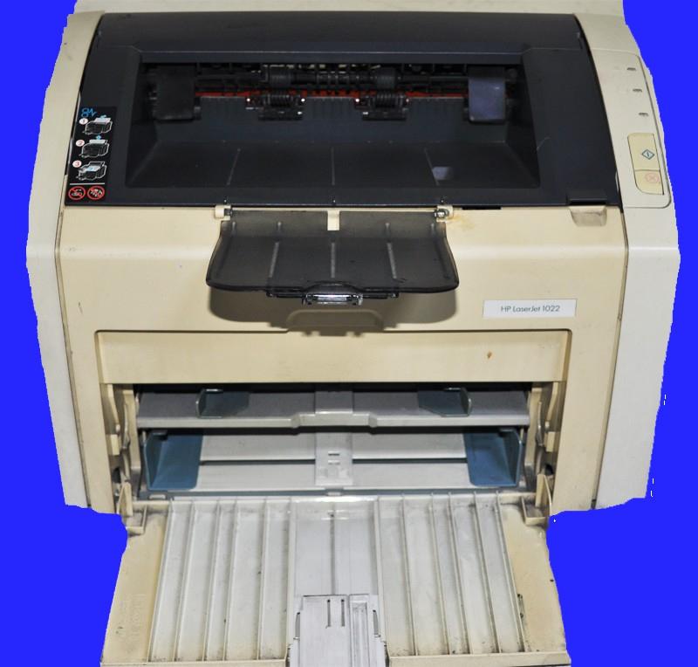

打开上盖，拿出硒鼓，如下图：
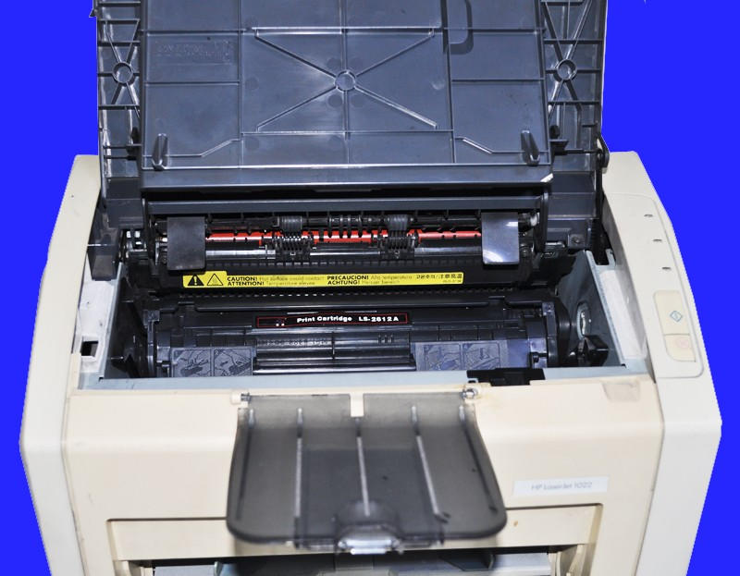
卸掉打印机后面左右两侧壳的螺丝，向两侧扳外壳，把两侧的壳卸下来，如下图：
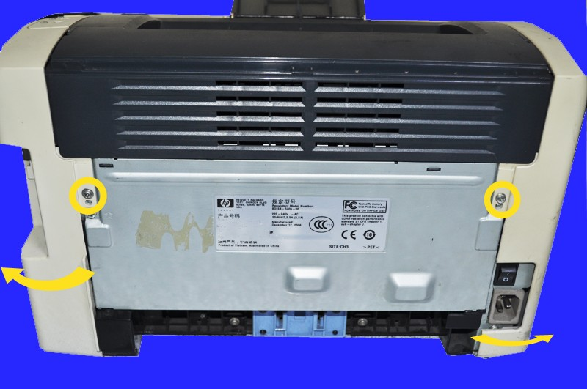

拆下右侧壳（后面看左侧），如下图：
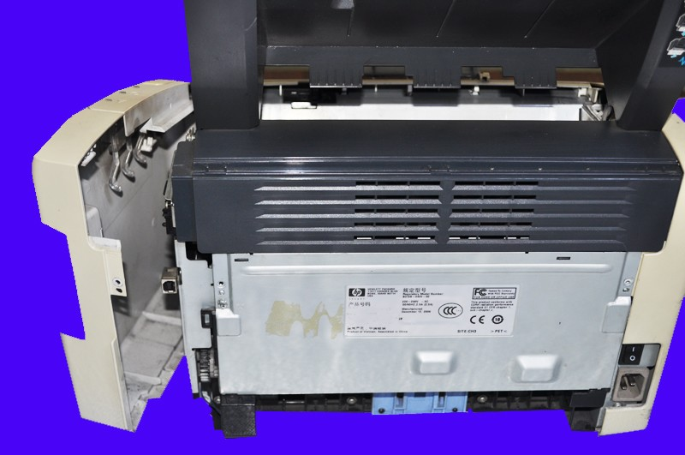
拆下左侧壳，后面看是右侧，侧面壳里面上下有卡扣，可以使用一字螺丝刀配合向下撬，如下图：
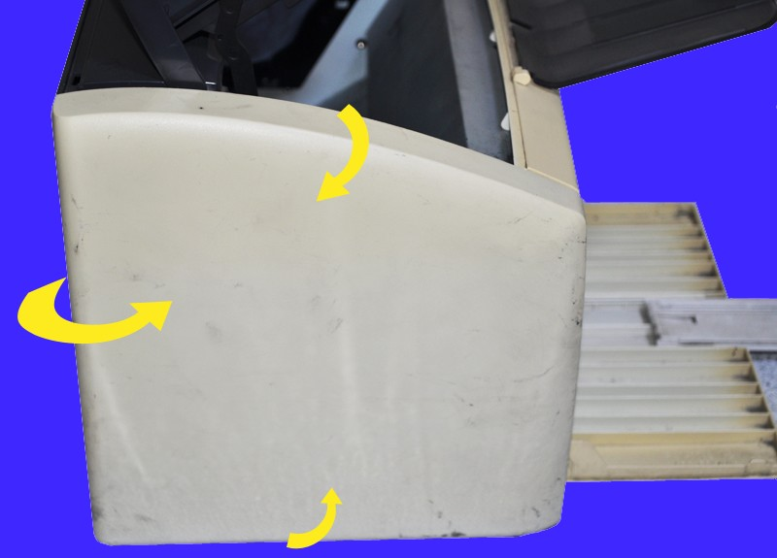
拔下左侧连接激光器高压板的柔性电缆，如下图：
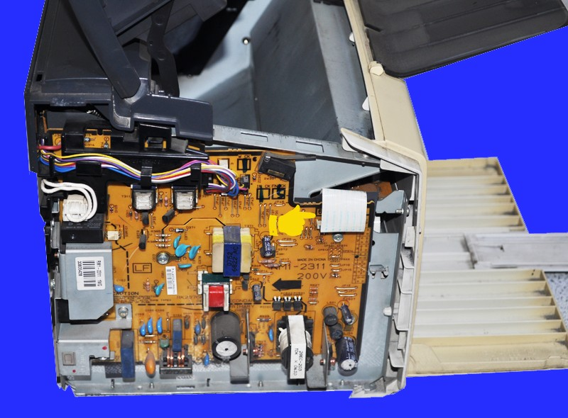
把打印机底朝前立起来，用一字螺丝刀撬前壳下面的两侧卡扣，然后顺势把前壳向上转，拿下前壳，如下图：
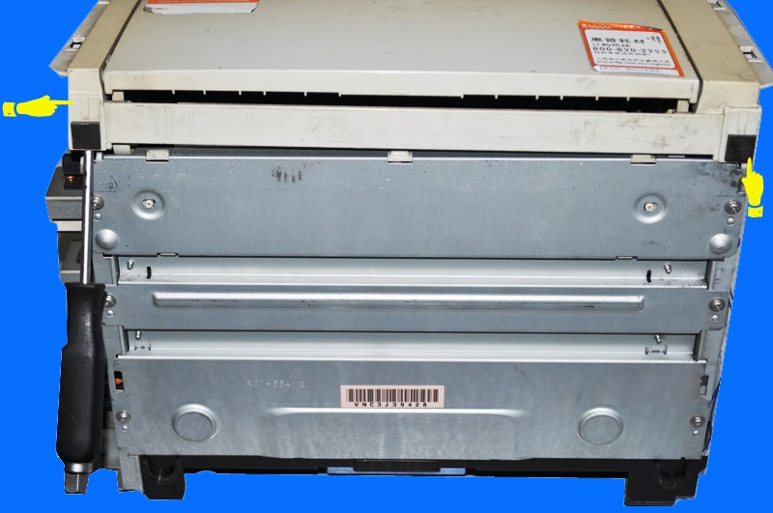
卸下支架的4个螺丝，如下图：
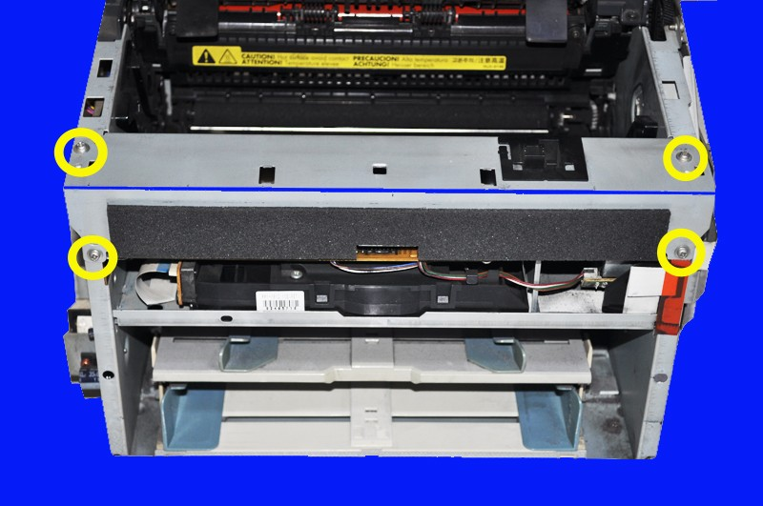
把打印机前面向上立起来，用一字螺丝刀向下顶出支架左侧的挂勾，如下图：
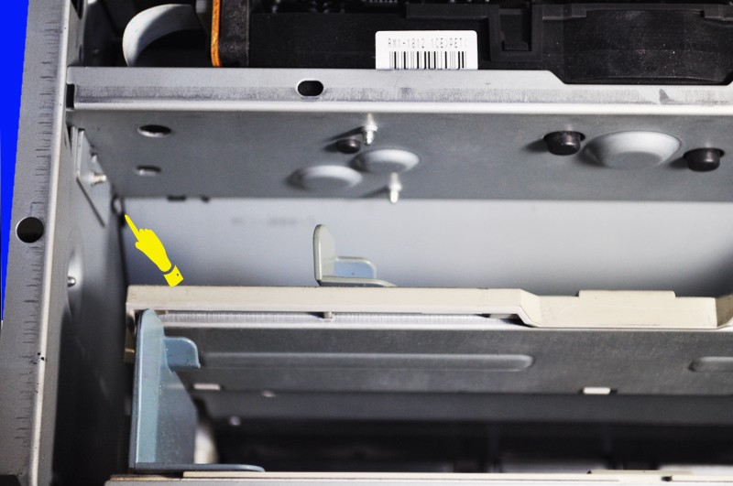

用一字螺丝刀向下顶出支架右侧的挂勾，并顺势向上拿下支架，如下图：
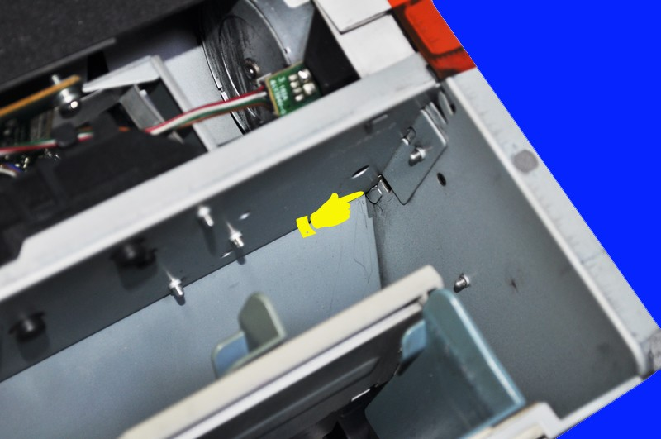
卸下固定高压板的2个螺丝，如下图：
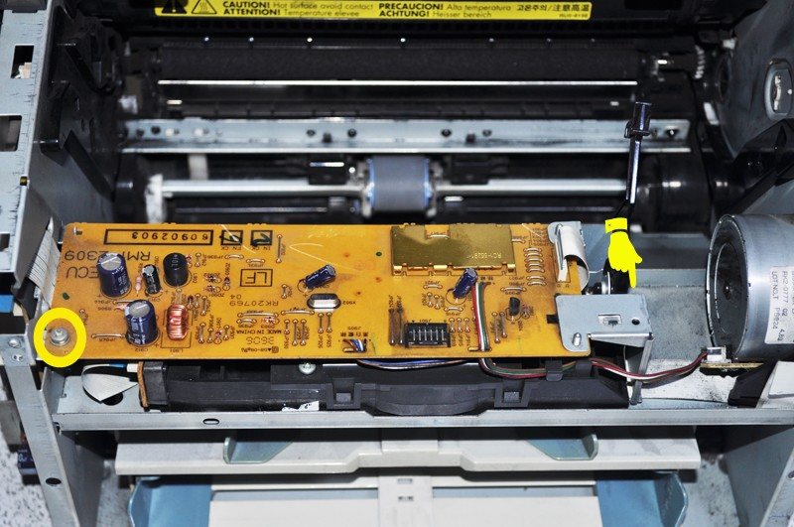

拔下右侧连接主板的柔性电缆，如下图：
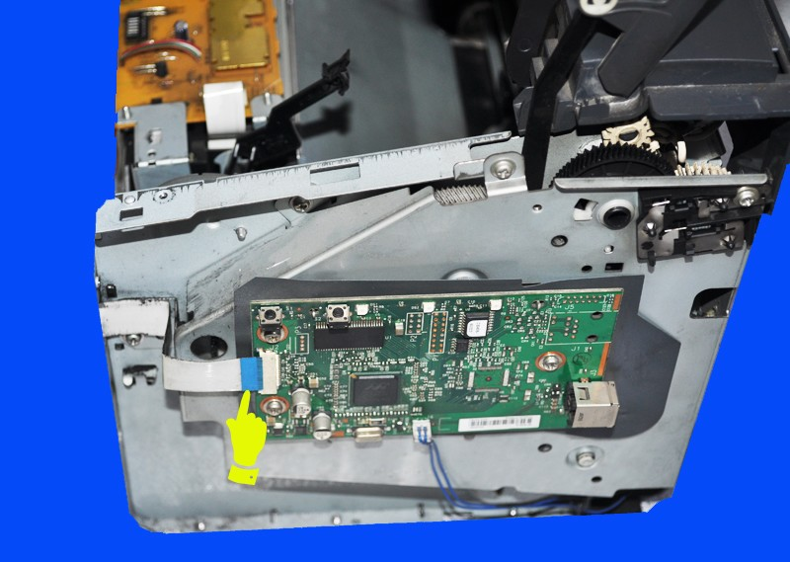
从柔性电缆的固定支架中拿出柔性电缆，并且拔下右侧电机的线，如下图：
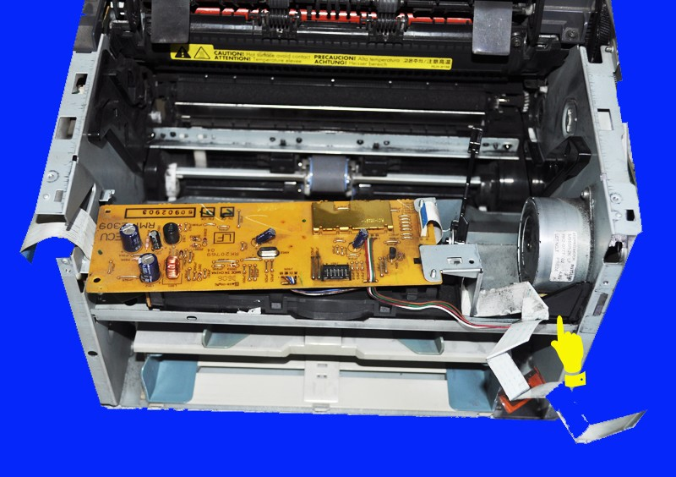
拔下连接激光器的柔性电缆和下面连接棱镜电路板的线，拿下高压板，如下图：
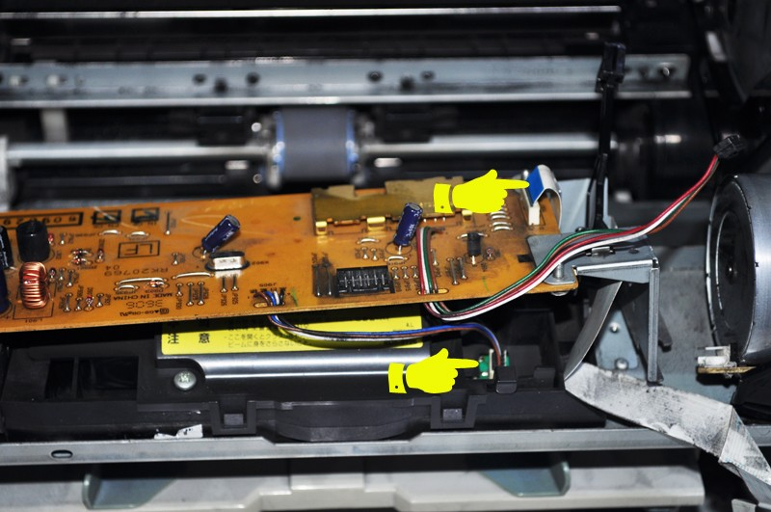
下图就是激光器了，卸下固定激光器的4个螺丝，激光器就拿下来了。
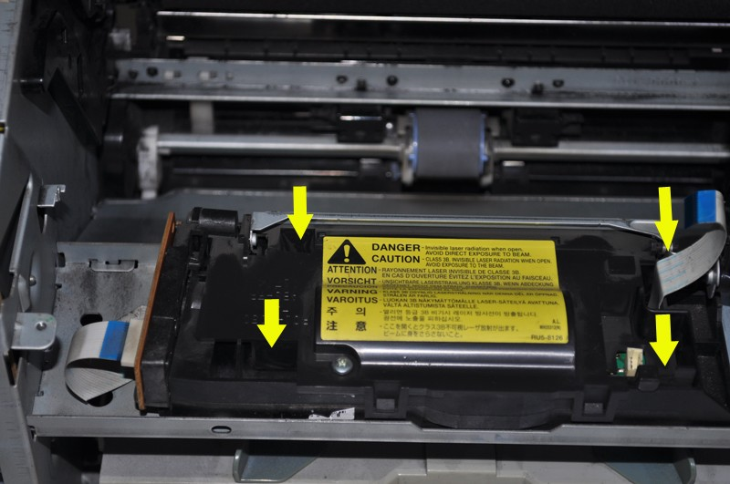
这就是激光器了，右侧的黑色塑料杆是激光器射窗打开和关闭的控制杆，如下图：
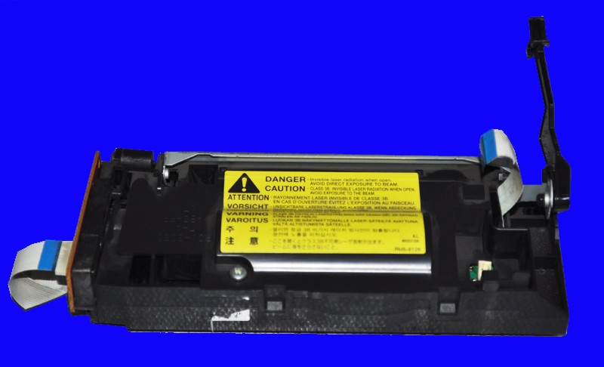
激光器的外面左侧就是激光器控制电路板，下图黄圈中的3个电位器就是控制激光器发射量的，它们是VR802、VR803和VR804，这3个电位器需要顺时针同步调整，如下图：
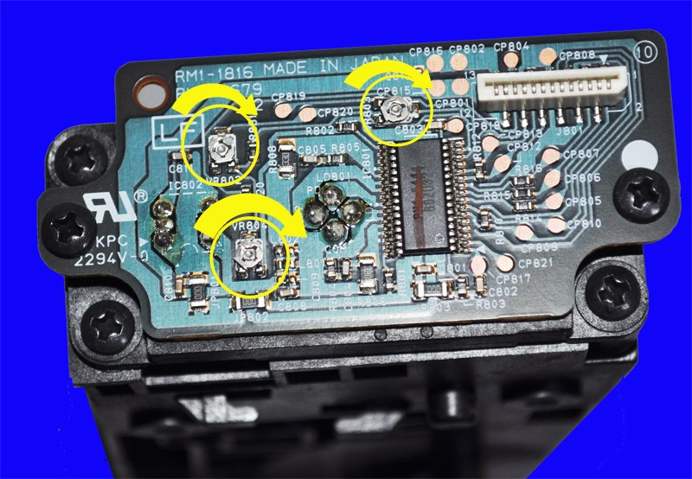
下面是一个电位器的放大图，我在外面用12个刻度来说明调整方法（电路板上没有这个刻度盘，我是为了说明调整方法，在这个图片上画的）。这12个刻度，每一个相邻的刻度是30度，例如从12点调到1点是30度，如果调整到2点就是60度，调整到3点就是90度，以此类推。在调整的时候，需要使用小一字螺丝刀，把螺丝刀插入电位器的螺丝中，可以在螺丝到下面的主板位置上用记号笔画一道线，然后顺时针转动螺丝刀，先调整30度，就是调到1点位置，然后把机器安装好（可以不用安装两侧的外壳），然后安装一个正常的鼓（不要拿磨损太严重的旧鼓调整，那样调整之后的颜色可能会调的太深），不用连接电脑，按一下打印机上面的绿色按键，这时就会打印一张效果图，然后与调整激光器之前的效果图比较黑度（在调整激光器之前，也用这个鼓打印一张效果图，留着比较用），如果效果改善明显，就可以不用调整了，如果效果没有达到满意，可以继续顺时针调整到2点位置。注意：一定得3个电位器同步调整，就是得调整一样的角度，这样才行，否则会出现报错或者打印变虚等故障。然后，再安装好打印机，打印效果图，比较效果，直到满意为止。这样调整好之后，之前有些打印浅的硒鼓，可能也能使用了。
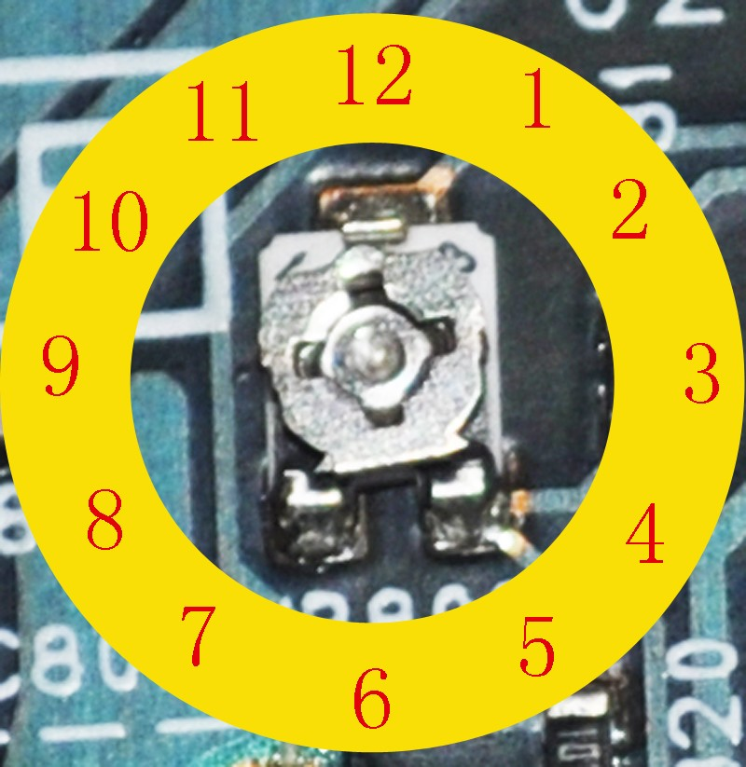

下面介绍一下激光器的清洁方法：
打印机使用年头多了，激光器的透镜和棱镜如果被碳粉污染了，也会使打印变浅，这时就需要清洁激光器，先卸下激光器上盖的1个螺丝，然后用镊子轻撬这4个卡扣，这样就拿下激光器的上盖了，如下图：
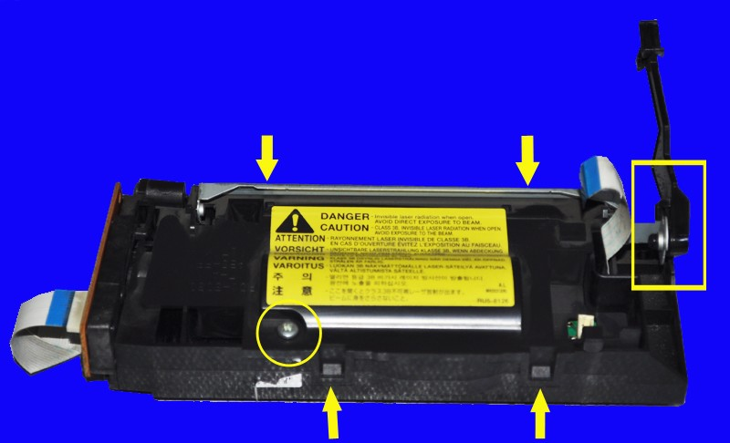

下图就是激光器内部了，透镜需要拆下固定钢片才能清洁，棱镜可以使用脱脂棉直接擦。
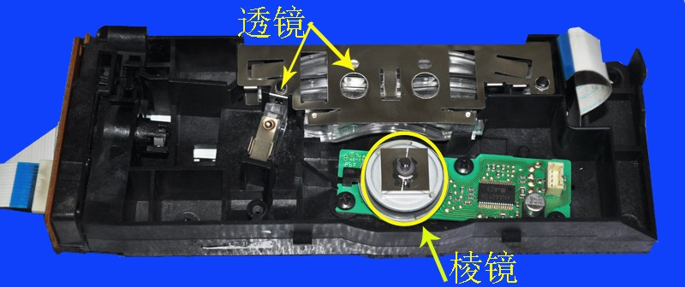

翻过激光器，用镊子把柱状透镜的固定钢片从卡壳上挑下来，如下图：
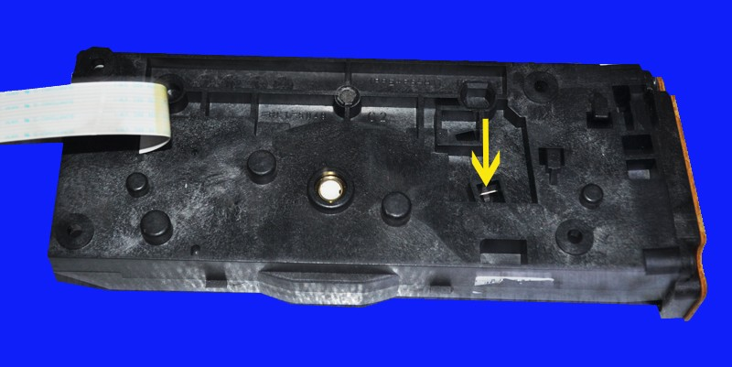

下图是拆下固定钢片的柱状透镜，注意这个透镜前面是凸起的橛，下图手指的位置，这个透镜清洁之后不能安装反了，如果这个透镜安装反了，打印出来的所有内容都模糊一片。
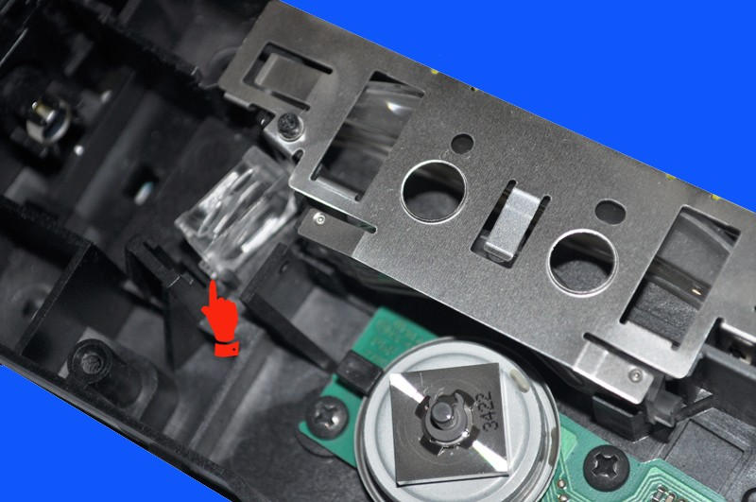

先拿下柱状透镜，然后用镊子撬下固定透镜钢片两侧的卡子，拿下钢片，也要注意下面透镜的凸起在右侧，如下图：
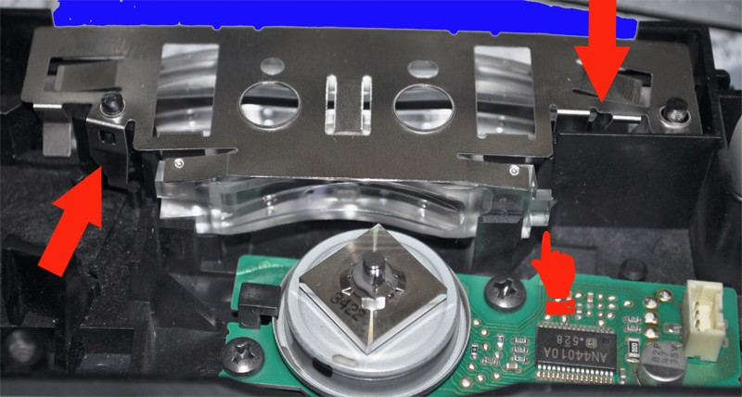
下图就是拆下来的透镜和固定钢片，这些透镜可以使用酒精棉擦，擦净之后按照拆的顺序装回去就行了，在回装的时候注意不要把透镜的方向装反了。
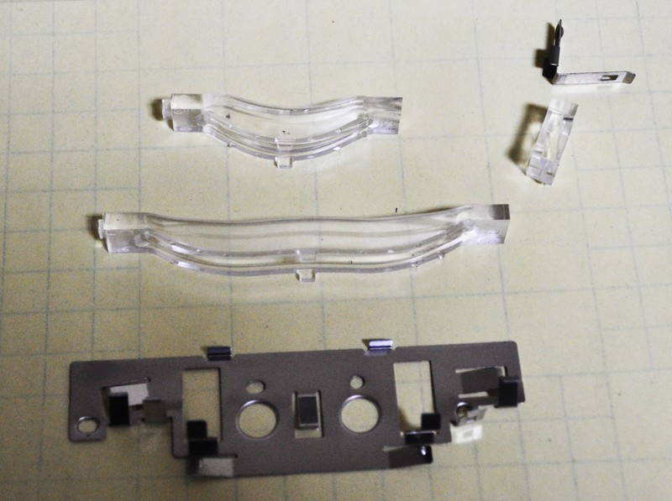

下图是激光器开窗联动杆的安装图
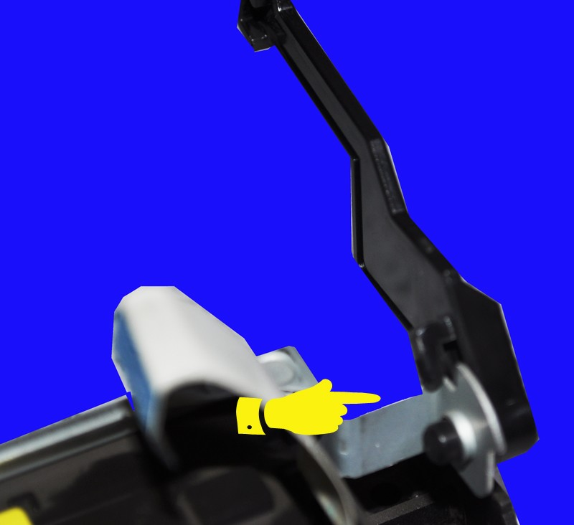

在回装铁支架之前，需要拆下这个快门联动杆的固定框，这样再向里面安装联动杆的时候才容易。用镊子撬起这个卡子，然后向上推这个塑料框，就拿下来了，如下图：

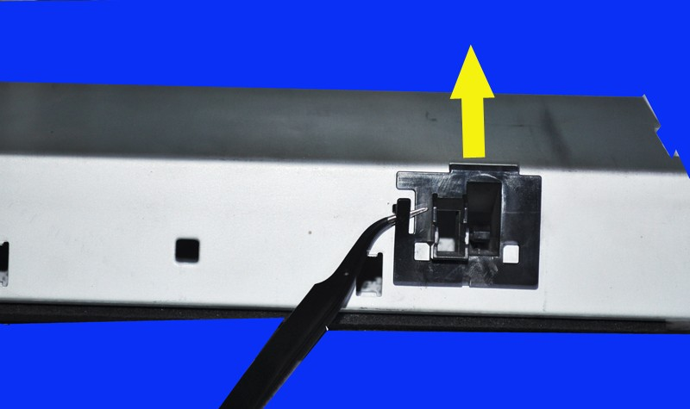
这是拿下塑料框的铁支架，如下图：

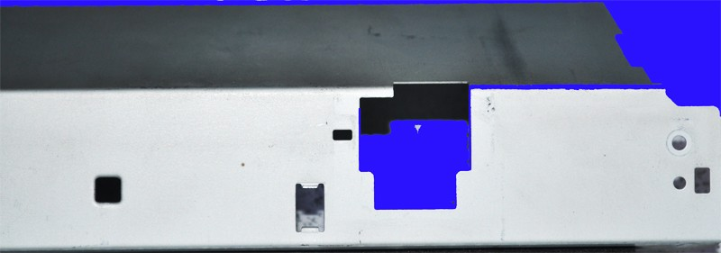

在回装的时候，要使支架下面的2个钩子安装到位，听到咔的一声，就安装到位了，然后再安装螺丝，安装的时候要使联动杆的头到这个框中，然后再把塑料框的左侧孔对准这个杆，把塑料框安装上，使这个联动杆在塑料框左侧孔中，如下图：
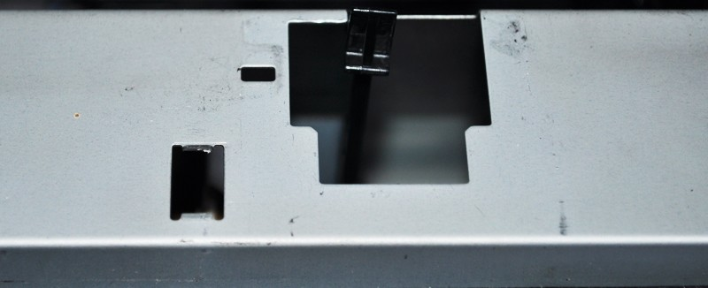
然后再安装前壳，之后再安装左右两侧壳，再安装螺丝就行了。

